Волонтёрская акция "Наша Родина - Россия!",
посвященная Дню Конституции РФ

12 декабря 2016 года учащиеся 1 – 11 классов (193 человек) МКОУ СОШ № 6 с. Серафимовского приняли участие в волонтёрской акции "Наша Родина - Россия!", посвященной Дню Конституции РФ. Её целью было развитие познавательного интереса к истории своей Родины, воспитание патриотических чувств.
При проведении мероприятий волонтёрский корпус «Волонтёры Победы» (20 человек) использовали флаги, плакаты с государственными символами, аудиозапись Гимна России, карту России, пословицы о Родине, рисунки учащихся 1 - 4 классов на тему «Счастливое детство».
В начальной школе (1 – 4 классы/ /83 чел.) волонтёры рассказали ребятам о том, что 12 декабря – знаменательная дата для России. Это официальный и национальный праздник, именуемый днем Конституции Российской Федерации . Этот праздник - замечательный повод задуматься о себе, о нас, о нашей жизни в нашей замечательной стране - России!
12 декабря, вместе со всей страной мы отмечаем праздник – День Конституции. Конституция – это Закон нашего государства.
Основной Закон – основа
Жизни каждого из нас.
Человека трудового
Обижать Закон не даст.
С детства каждому знакомо-
Люди наши свято чтут
Основание Закона:
Верность Родине и труд.
Земли, реки, лес, дубрава-
Всенародное добро.
Не дано такого права
Никому губить его.
С обучающимися 5 – 6 классов / 21 человек) волонтёры провели викторину «Что такое Конституция?» Из неё дети узнали, что это – основа государства, тот документ, в котором заложены основы того, какой будет жизнь ее граждан, о том, что первыми в стране были приняты статьи о мире и труде. Каждый человек имеет право на труд, на отдых, на образование.
Волонтёры поздравили всех с Днем Конституции РФ и пожелали жить счастливо, гордясь своей родиной и поступая строго в соответствии с положениями этого важного, замечательного документа! Для того чтобы был мир, все люди страны должны добросовестно трудиться, беречь Родину, охранять её от врагов. А мы, дети, также должны соблюдать законы нашей страны. На заботу государства мы ответим усердной учёбой и примерным поведением в школе.

В 7- х классах (24 человека) состоялся разговор о Родине, о тех чувствах, которые мы испытываем к ней, об истории России, ее символах и традициях. Ребята читали стихи о России, исполнили Гимн России.
Россия – родина святая,
Люблю тебя я всей душой.
Россия – ты обитель рая,
Горжусь великою страной.
Волонтёрский отряд принял участие в классном часе в 8 классе (12 человек) «Россия – моя страна!». Учащиеся говорили , что в России проживает очень много национальностей. И задача большого государства – чтобы все народы, населяющие страну, жили в мире и согласии. Наша школа частичка России на ставропольской земле. Но, как и великая Россия, объединила она под своей крышей представителей разных национальностей. Чтобы крепким был дом, в нем нельзя ссориться, нужно дружить. Ведь дружба, прочные знания помогут нам получить достойное образование, которое гарантирует Конституция России.
Мир и дружба всем нужны.
Мир важней всего на свете.
На земле, где нет войны,
Могут спать спокойно дети.
В 9 – 11 классах (45 человек) вместе с волонтёрами проведены классные часы на тему «День Конституции Российской Федерации». Ребята читали стихи, говорили о статьях Конституции, символах Родины. Когда меняется Конституция страны, меняется и ее жизнь… Наша Конституция совсем молодая, но стоит признать, что со дня ее принятия и подписания, наша жизнь изменилась до неузнаваемости и стала намного лучше!
Конституция Российской Федерации – основа наших свобод и благополучия, без нее – не могло бы быть нашей страны!
У каждой страны есть гимн. Миллионы людей вытирают слезы гордости за свою страну.
Гимн – это песня, посвященная своей Родине, это символ государства.
Мы будем вносить свой маленький вклад в светлое будущее нашей страны, ведь на кого она может рассчитывать, кроме как не на нас, будущих строителей ее счастья?
Мы не дадим стать пеплом и золой
Тому, что красотой земной зовётся,
Пусть будет мирным небо над землёй,
Пусть вечно детство звонкое смеётся!
Любовь к Родине - важнейшее чувство для каждого человека. Это чувство подобно большой реке. Есть исток, маленький ключик, с которого все начинается. Из чего же, вырастает огромная любовь ко всему, что умещается в одном слове – Родина?
Россия, ты – великая держава,
Твои просторы бесконечно велики.
На все века себя ты увенчала славой.
И нет другого у тебя пути.

Председатель волонтёрского корпуса «Волонтёры Победы»
при патриотическом штабе «Победа» МКОУ СОШ № 6 с. Серафимовского
учащийся 9 б класса Кирилл Маценко

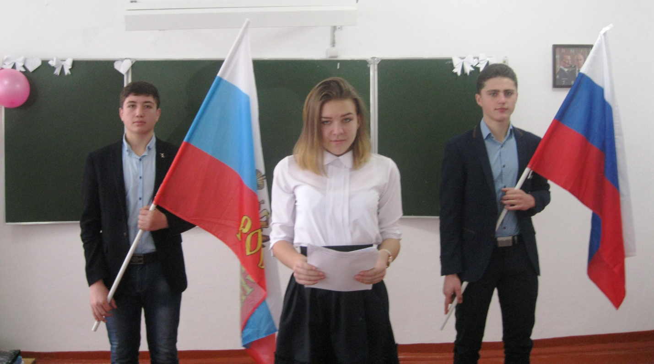
Волонтёры 10 и 9 а класса – участники волонтёрской акции «Наша Родина – Россия!», посвящённой Дню Конституции

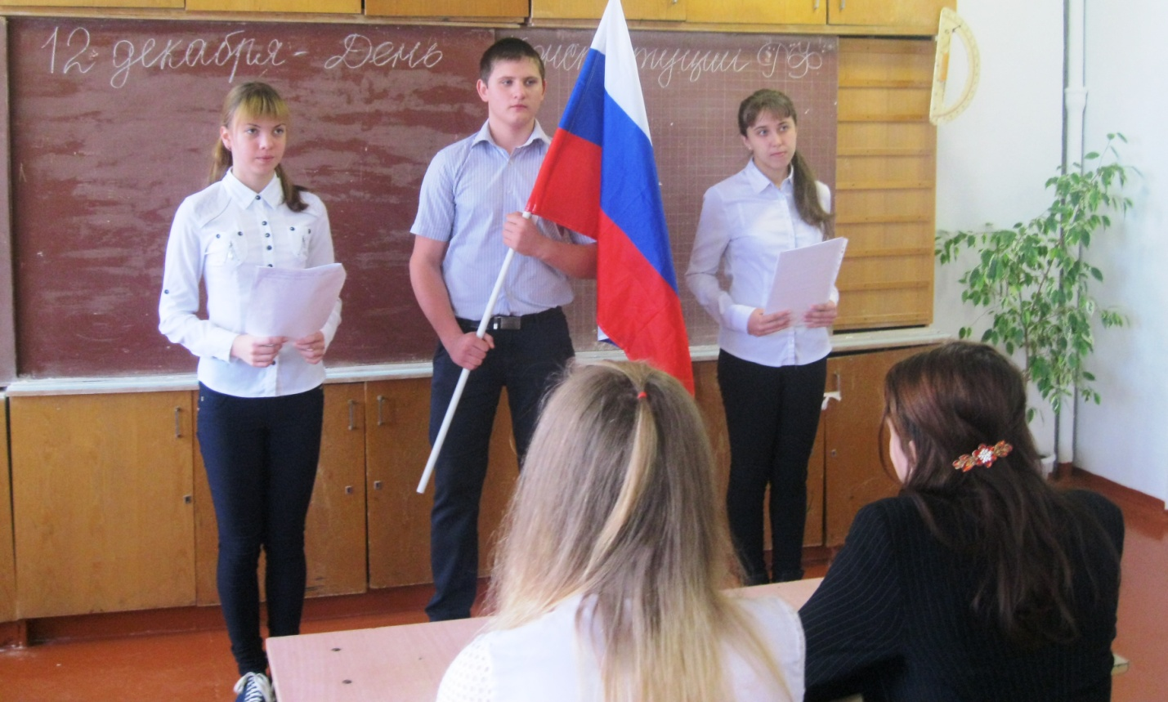

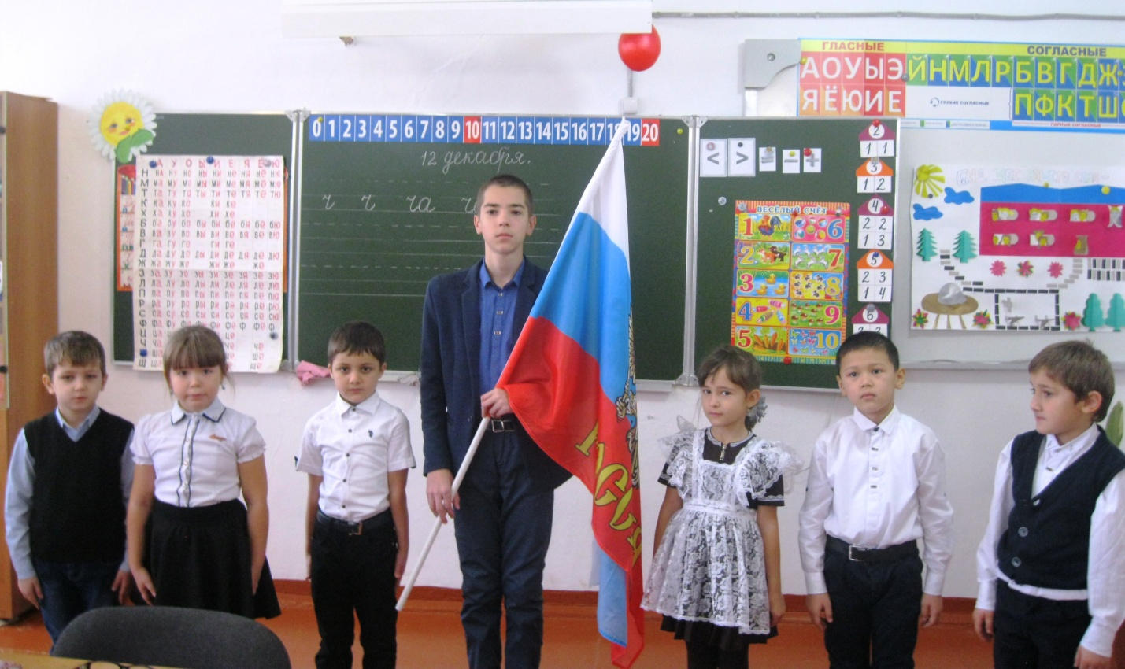
Председатель волонтёрского корпуса «Волонтёры Победы» Кирилл Маценко проводит беседу ко Дню Конституции с учениками 1 класса
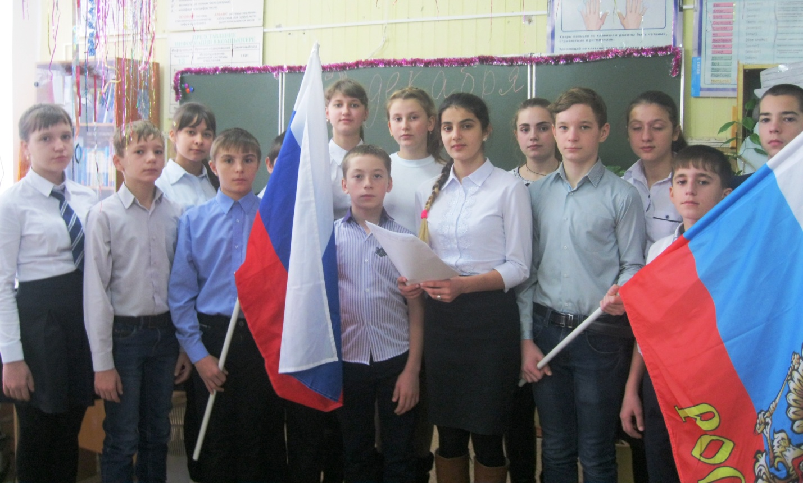
Классный час в 7 а классе «Россия, Россия, ты моя судьба», посвящённый Дню Конституции Российской Федерации

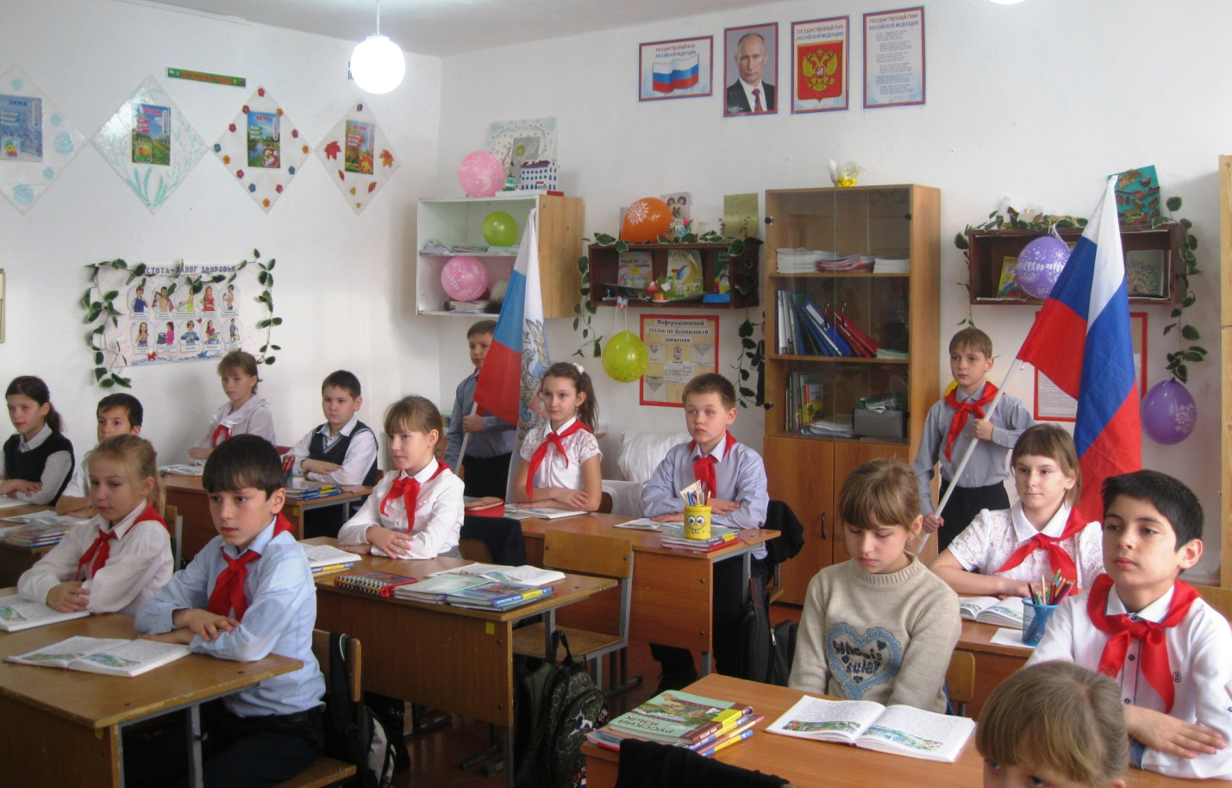
Мероприятие в 4 классе «Спасибо за детство счастливое наше»

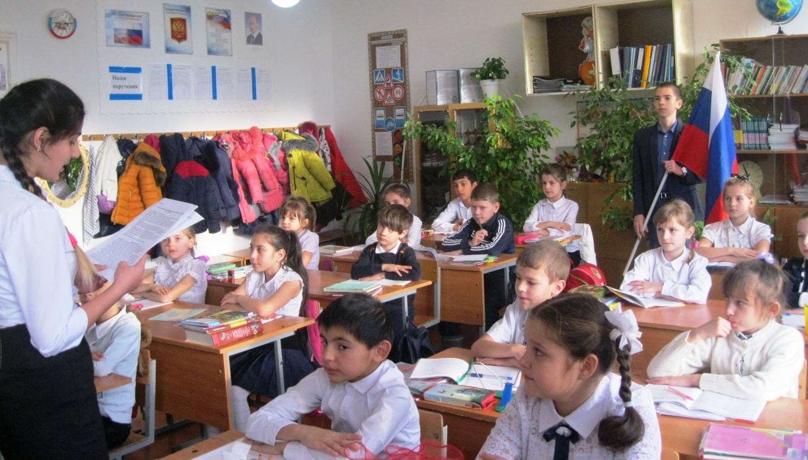
Классный час «Наша Родина – Россия!» во 2 классе проводят члены волонтёрского корпуса

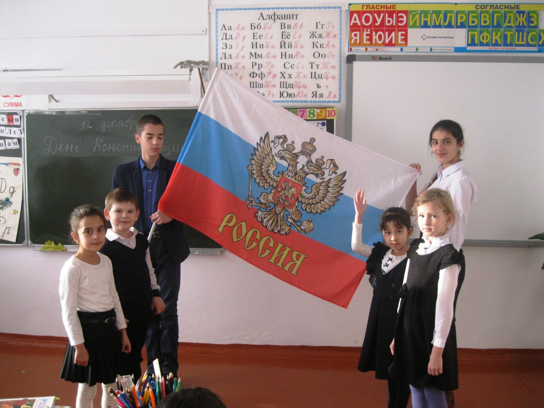
Беседа в 1 б классе «С чего начинается Родина?»

Муниципальное казённое общеобразовательное учреждение средняя общеобразовательная
школа № 6 с. Серафимовского
Арзгирского района Ставропольского края
Россия 356588, с. Серафимовское, Красина ул.,96а
ОГРН 1032601791353
Тел. 8 (865) 60 57 110, факс 8 (865) 60 57 110
E-mail: hcola 59 @ mail. ru

Исх.№ от 12. 12. 2016 г.

Отчёт
МКОУ СОШ № 6 с. Серафимовского
о проведении акции «Наша Родина – Россия!»

Населённый  пункт | Количество  волонтёров | Количество  участников  акции | Количество  классов | Опишите кратко  какие возникли  трудности при  подготовке  и проведении акции
МКОУ СОШ № 6  с. Серафимовского | 20 | 193 | 14 | Трудностей не возникло

Директор МКОУ СОШ № 6
с. Серафимовского З.И. Удовыдченко

Руководитель волонтёрского корпуса
С.Н. Розбитова

